МИНИСТЕРСТВО НАУКИ и высшего ОБРАЗОВАНИЯ РОССИЙСКОЙ ФЕДЕРАЦИИ

федеральное государственное бюджетное образовательное учреждение  
высшего профессионального образования

«АЛТАЙСКИЙ ГОСУДАРСТВЕННЫЙ УНИВЕРСИТЕТ»

Колледж Алтайского государственного университета

Отделение экономики и информационных технологий

ОТЧЁТ ПО ПРАКТИКЕ

|  |  |
| --- | --- |
|  | Выполнил студент 4 курса 283б–сп группы Напалкова П.Н.  ________________________ Научный руководитель Овсянников А.В.  ________________________ Работа защищена  «___»_____________ 20__г.  Оценка _________________  ________________________  (подпись) |

Барнаул 2021

# Постановка задачи

Выполнить следующие пункты:

1. БД для ввода и записи всей необходимой информации о товарах, которые впоследствии будут опубликованы на вашем сайте.
2. Веб-сайт – каталог товаров, выгружаемый из базы данных, с формой авторизации и регистрации пользователей.
3. Тематика данной работы представляет собой веб-ресурс компании «ООО Промонит-Агро».

# Модель структуры разрабатываемого сайта

2.1 Процессы на сервере и в базе данных

Серверная часть проекта была написана на языке программирования PHP, макет сайта был создан с помощью HTML и оформлен с помощью CSS, для обработки данных использовалась JS и база данных (MySQL).

На сервере работают PHP скрипты, в них производится выгрузка данных с БД и проецирование их в отображаемую страницу.

Также на сервере расположен скрипт, отвечающий за загрузку через веб клиента изображений или других файлов.

2.2.1 Авторизация и регистрация

Авторизация производится с помощью сессии и соответствующих ей переменных, на сервере создаётся файл сессии, в переменную $_SESSION заносится логин авторизовавшегося пользователя, чтобы авторизация прошла успешно, скрипт проверяет правильность введённых пар логин/пароль.

Создается массив и проверяется в БД на совпадение пароля и логина — если совпадения находит, то одобряем пользователю вход, если нет — выводим сообщение об ошибке.

Регистрация производится аналогично, с помощью форм ввода заполняются необходимые данные и отправляются на сервер, если их корректность подтверждается, то введённые данные сохраняются в базе данных, а пользователю сообщается об этом и он считается зарегистрированным.

БД отбираются из таблицы users, login, который совпадает с логином, который ввел пользователь, дальше создаем массив и если массив не пустой, значит система что-то нашла, из этого выходит что такой логин уже зарегистрирован — уведомляем пользователя об этом.

Если все в порядке — регистрируем в Базе Данных пользователя.

# Схема работы пользователь – web server

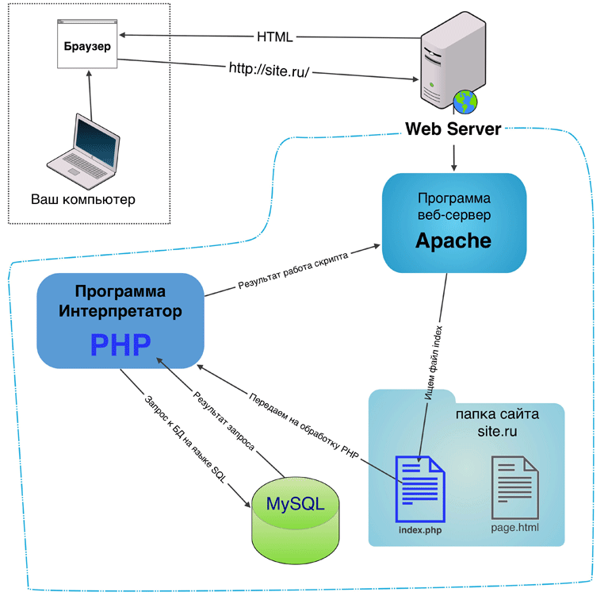

# Рисунок 1 – Архитектура системы

На рисунке изображены все основные процессы данного проекта:

* Пользователь заходит через любой браузер на тот или иной веб-ресурс через URL ссылку;
* Браузер обращается к DNS-серверу интернет-провайдера и получает адрес удаленного сервера. Далее браузер отправляет запрос серверу;
* Веб-сервер обрабатывает полученный запрос;
* Сервер получил запрос от браузера с подробным описанием того, что ему требуется. Теперь ему нужно обработать этот запрос. Этой задачей занимается специальное серверное программное обеспечение — например, nginx или Apache. генерирует необходимую страницу и отправляет её обратно;
* Браузер распаковывает полученный ответ и постепенно начинает отображать полученный контент на экране пользователя — этот процесс называется рендерингом.

# Особенности интерпретатора PHP

PHP-скрипты обрабатываются интерпретатором в таком порядке, который обеспечивает кроссплатформенность готового приложения.

Порядок обработки скриптов:

1. лексический анализ исходного кода, генерация лексем
2. синтаксический анализ лексем
3. генерация байт-кода
4. выполнение байт-кода

С целью ускорить скорость работы приложений возможно использовать специальное ПО – акселераторы. Они кэшируют единожды сгенерированный байт-код в памяти либо на диске (или и там, и там), благодаря чему выполнение первого, второго и третьего этапов становится ненужным.

# Заключение

В ходе практической работы был написан веб-сайт c привязкой базы данных на тему «ООО Промонит-Агро». Сайт был залит на бесплатный хостинг «000Webhost». БД наполнена ссылками на изображения товаров, зарегистрированными пользователями. Была сформирована довольна сложная структура компоновки страницы сайта.

# Список используемых источников

1. Маркин, А.В. Основы web-программирования на PHP: учебное пособие [Электронный ресурс] / А.В. Маркин, С.С. Шкарин. - Москва: Диалог-МИФИ, 2012. - 252 с. - доступ из ЭБС «Университетская библиотека он-лайн»
2. Филиппов, С.А. Основы современного веб-программирования: учебное пособие [Электронный ресурс] / С.А. Филиппов. - Москва: МИФИ, 2011. - 160 с. - доступ из ЭБС «Университетская библиотека он-лайн»
3. Ульман, Л. MySQL / Л. Ульман, - Москва: ДМК Пресс, 2008. - 352 с. - доступ из ЭБС «Лань»
4. Дакетт, Джон Основы веб-программирования с использованием HTML, XHTML и CSS / Джон Дакетт. - Москва: Эксмо, 2013. - 768 c.
5. Никсон, Р. Создаем динамические веб-сайты с помощью PHP, MySQL, JavaScript, CSS и HTML5 / Р. Никсон. - Москва: Машиностроение, 2016. - 688 c.
6. Прохоренок, Н. А. HTML, JavaScript, PHP и MySQL. Джентльменский набор Web-мастера / Н.А. Прохоренок, В.А. Дронов. - Москва: СПб. [и др.] : Питер, 2015. - 768 c.
7. Чебыкин, Ростислав Самоучитель HTML и CSS. Современные технологии / Ростислав Чебыкин. - Москва: Огни, 2012. - 624 c.
8. Эрик, Фримен Изучаем HTML, XHTML и CSS / Фримен Эрик. - Москва: Питер, 2013. - 608 c.
9. Гаевский, А.Ю. 100% самоучитель. Создание Web-страниц и Web-сайтов. HTML и JavaScript / А.Ю. Гаевский, В.А. Романовский. - Москва: Триумф, 2014. - 464 c.
10. Фримен, Элизабет Изучаем HTML, XHTML и CSS / Элизабет Фримен , Эрик Фримен. - Москва: Питер, 2016. - 720 c.
11. Дронов, В. JavaScript в Web-дизайне / В. Дронов. - М.: БХВ-Петербург, 2017. - 880 c.
12. Закас, Н. JavaScript для профессиональных веб-разработчиков / Н. Закас. - М.: Питер, 2015. - 831 c.
13. Клименко, Роман Веб-мастеринг на 100% / Роман Клименко. - М.: Питер, 2015. - 747 c.
14. Климов, Александр JavaScript на примерах / Александр Климов. - М.: БХВ-Петербург, 2018.- 336 c.
15. Крокфорд, Д. JavaScript. Сильные стороны / Д. Крокфорд. - М.: Питер, 2018. - 199 c.
16. Маркин, А.В. Основы web-программирования на PHP: учебное пособие [Электронный ресурс] / А.В. Маркин, С.С. Шкарин. - Москва: Диалог-МИФИ, 2012. - 252 с. - доступ из ЭБС «Университетская библиотека он-лайн»
17. Филиппов, С.А. Основы современного веб-программирования: учебное пособие [Электронный ресурс] / С.А. Филиппов. - Москва: МИФИ, 2011. - 160 с. - доступ из ЭБС «Университетская библиотека он-лайн»
18. Ульман, Л. MySQL / Л. Ульман, - Москва: ДМК Пресс, 2008. - 352 с. - доступ из ЭБС «Лань»
19. Дакетт, Джон Основы веб-программирования с использованием HTML, XHTML и CSS / Джон Дакетт. - Москва: Эксмо, 2013. - 768 c.
20. Никсон, Р. Создаем динамические веб-сайты с помощью PHP, MySQL, JavaScript, CSS и HTML5 / Р. Никсон. - Москва: Машиностроение, 2016. - 688 c.

## Приложение А:

Макет сайта (index.php):

<?php

include "php/db.php";

include "php/session.php";

if(isset($_GET['page'])){

$page = $_GET['page'];

} else {

$page = 'catlog';

}

?>

<!DOCTYPE html>

<html lang="ru">

<head>

<meta charset="UTF-8">

<title>ООО Промонит-Агро</title>

<link rel="stylesheet" type="text/css" href="css/style.css">

</head>

<body>

<header>

<span id="title">ООО Промонит-Агро</span>

<ul>

<?php

if(isset($_SESSION['login'])){

echo '<li><a href="php/logout.php">Выйти</a></li>

<li><a href="index.php">'.$_SESSION['login'].'</a></li>';

} else {

echo '<li><a href="index.php?page=reg">Регистрация</a></li>

<li><a href="index.php?page=login">Войти</a></li>';

}

?>

<li><a href="index.php?page=cart">Корзина</a></li>

<li><a href="index.php?page=catalog">Каталог</a></li>

</ul>

</header>

<article>

<?php

switch($page){

case 'catalog': include 'docs/catalog.php'; break;

case 'product': include 'docs/product.php'; break;

case 'products': include 'docs/products.php'; break;

case 'cart': include 'docs/cart.php'; break;

case 'login': include 'docs/login.php'; break;

case 'reg': include 'docs/reg.php'; break;

default: include 'docs/catalog.php'; break;

}

?>

<a name="footer"></a>

</article>

<footer>

<span id="fl">&copy; ООО Промонит-Агро</span>8-929-327-3941<span id="fc"></span><a href="https://ooo-promonit-agro.promportal.su/">ooo-promonit-agro.promportal.su</a><span id="fr"></span>

</footer>

</body>

</html>

Код страницы «ваша корзина»:

<?php

require './php/check_login.php'

?>

<h1>Ваша корзина</h1>

<?php

$goods_cnt = 0;

$summary_price = 0;

if ($res = mysqli_query($link, "SELECT product.name, product.price, cart.`count`, product.id FROM cart JOIN product on product.id = cart.product

WHERE cart.user = ".$_SESSION['UID'])) {

while ($row = mysqli_fetch_row($res)) {

$name = $row[0];

$price = $row[1];

$count = $row[2];

$product_id = $row[3];

$goods_cnt += $count;

$summary_price += $count * $price;

echo '<div class="cart_element">';

echo '<h3>'.$name.'</h3>';

echo '<p>'.$price.'р X '.$count.'шт.</p>';

echo '<form action="./php/delete_from_cart.php" method="post">';

echo '<input type="hidden" name="product_id" value="'.$product_id.'"/>';

echo '<button class="button">Удалить из корзины</button>';

echo '</form>';

echo '</div>';

}

if ($goods_cnt > 0) {

echo '<div class="cart_form">';

echo '<p>Общая сумма: '.$summary_price.'р.</p>';

echo '<button class="button" onclick="issue();">Оформить заказ</a>';

echo '</div>';

}

else {

echo '<h2>В вашей корзине пока что нет товаров :(</h2>';

}

mysqli_free_result($res);

}

else {

echo 'Server fault: ';

echo mysqli_error($link);

exit();

}

?>

<div id="issue" class="cart_issue">

<p>Чтобы продолжить оформление заказа, позвоните по этому номеру: <span>89293995830</span><p>

</div>

<script language="JavaScript">

var issueDiv = document.getElementById("issue");

var allownd = false;

document.body.onclick = function () {

if (allownd) {

issueDiv.style.display = "none";

}

}

issueDiv.onclick = function () {

allownd = false;

setTimeout(() => {

allownd = true;

}, 500);

}

function issue() {

allownd = false;

issueDiv.style.display = "block";

setTimeout(() => {

allownd = true;

}, 500);

}

</script>

Код авторизации:

<h1>Авторизация</h1>

<form action="php/login.php" method="post" class="form1" name="form1">

<p>Введите логин: </p>

<input type="text" name="log"/>

<p>Введите пароль: </p>

<input type="text" name="pas"/>

<?php

if(isset($_GET['err'])){

$err = $_GET['err'];

switch($err){

case 1: echo "<p>Такого пользователя не существует!</p>"; break;

case 2: echo "<p>Неверный пароль!</p>"; break;

case 3: echo "<p>Ошибка БД!</p>"; break;

default: echo "<p>Неизвестная ошибка</p>"; break;

}

}

?>

<button name="buta" class="button">Войти</button>

</form>

Код регистрации:

<h1>Регистрация</h1>

<form action="php/reg.php" method="post" class="form1" name="form1">

<p>Введите имя: </p>

<input type="text" name="fname"/>

<p>Введите фамилию: </p>

<input type="text" name="lname"/>

<p>Придумайте логин:</p>

<input type="text" name="log"/>

<p>Придумайте пароль: </p>

<input type="text" name="pas"/>

<?php

if(isset($_GET['err'])){

$err = $_GET['err'];

switch($err){

case 1: echo "<p>Такой логин уже существует!</p>"; break;

case 2: echo "<p>Ошибка БД!</p>"; break;

default: echo "<p>Неизвестная ошибка</p>"; break;

}

}

?>

<button class="button">Зарегистрироваться</button>

</form>

<script src="js/reg.js"></script>

Скрипт загрузки файла:

<?php

    $uploads_dir = '../img';

    if ($_FILES["file"]["error"] == UPLOAD_ERR_OK) {

        $tmp_name = $_FILES["file"]["tmp_name"];

        $name = $_FILES["file"]["name"];

        move_uploaded_file($tmp_name, "$uploads_dir/$name");

    }

?>

Код страницы продуктов:

<h1>Продукция</h1>

<?php

$res = mysqli_query($link, "SELECT name, id, image FROM category");

while($row = mysqli_fetch_row($res)){

echo '

<div class="gallery">

<a href="index.php?page=products&category='.$row[1].'">

<img src="./img/'.$row[2].'" alt="'.$row[0].'"/>

<p>'.$row[0].'</p>

</a>

</div>

';

}

mysqli_free_result($res);

?>

        mysqli_free_result($res);

    }

?>

CSS код оформления сайта:

body {

font: 11pt Arial, Helvetica, sans-serif; /* Рубленый шрифт текста */

background-image: url("../img/bg.png");

margin: 0; /* Отступы на странице */

min-height: 100%;

}

article {

margin: 0 1em 6em 1em;

min-height: 100%;

}

#title {

padding: 0 .2em;

font-weight: 900;

font-family: cursive;

font-size: 3em; /* Размер шрифта */

margin: 0; /* Убираем отступы */

color: rgb(229, 238, 240); /* Цвет текста */

float: left;

}

h1 {

font-size: 2.5em;

margin-left: 5%;

}

h2 {

font-size: 1.6em;

border-bottom: 2px solid rgb(87, 20, 0);

margin-left: 7%;

}

header { /* Верхний блок */

background: rgba(15, 70, 33, 0.9);

padding-bottom: 4.5em; /* Поля вокруг текста */

}

header ul {

margin: 1.4em 0;

float: right;

}

header ul li {

display: block;

margin-right: 2em;

float: right;

}

header ul a {

font-size: 1.4em;

font-family: 'Courier New', Courier, monospace;

color: white;

text-decoration: none;

}

header ul a:hover {

text-decoration: underline;

}

footer { /* Нижний блок */

background: rgb(0, 39, 44); /* Цвет фона */

padding: 5px; /* Поля вокруг текста */

color: #fff; /* Цвет текста */

text-align: center;

padding: 2em 0;

font-size: 1em;

}

footer span {

margin: auto 5em;

}

footer a {

color: #fff;

text-decoration: none;

}

footer a:hover {

text-decoration: underline;

}

#fl {

margin-left: 8%;

float: left;

}

#fr {

float: right;

}

.gallery {

margin: 1.5em auto;

display: inline-block;

text-align: center;

}

.gallery img {

box-shadow: 0 0 6px -2px #000;

height: 80%;

}

.gallery img:hover {

box-shadow: 0 0 12px -1px #000;

image-rendering: pixelated;

}

.gallery a {

vertical-align: middle;

height: 14em;

display: inline-block;

overflow: hidden;

margin: 4px 1em;

text-decoration: none;

}

.gallery p {

text-align: center;

margin: .2em 0;

font-weight: 700;

color: rgb(49, 14, 0);

font-size: 1.1em;

}

.product span {

margin: auto 4em auto 2em;

}

.product form {

margin: 3em auto;

}

.product_left {

display: inline-block;

width: 50%;

overflow-x: hidden;

text-align: center;

}

.product_right {

display: inline-block;

width: 45%;

vertical-align: top;

margin: 10% 2%;

}

.product img {

border: 1px inset rgba(160, 51, 0, 0.95);

height: 500px;

}

.product p {

font-size: 1.2em;

text-align: justify;

}

.button {

background-color: #4CAF50; /* Green */

border: none;

color: white;

padding: 15px 32px;

text-align: center;

text-decoration: none;

display: inline-block;

font-size: 16px;

border: 2px solid #ddd;

}

.button:hover {

border: 2px solid rgb(199, 160, 160);

}

.number {

display: inline-block;

position: relative;

width: 100px;

}

.number input[type="number"] {

display: block;

height: 32px;

line-height: 32px;

width: 100%;

padding: 0;

margin: 0;

box-sizing: border-box;

text-align: center;

-moz-appearance: textfield;

-webkit-appearance: textfield;

appearance: textfield;

}

.number input[type="number"]::-webkit-outer-spin-button,

.number input[type="number"]::-webkit-inner-spin-button {

display: none;

}

.number-minus {

position: absolute;

top: 1px;

left: 1px;

bottom: 1px;

width: 20px;

padding: 0;

display: block;

text-align: center;

border: none;

border-right: 1px solid #ddd;

font-size: 16px;

font-weight: 600;

background-color:#4CAF50;

}

.number-plus {

position: absolute;

top: 1px;

right: 1px;

bottom: 1px;

width: 20px;

padding: 0;

display: block;

text-align: center;

border: none;

border-left: 1px solid #ddd;

font-size: 16px;

font-weight: 600;

background-color:#4CAF50;

}

.cart_element {

margin: 3em 5em;

border-bottom:2px groove rgb(53, 0, 0);

}

.cart_element h3 {

font-size: 1.2em;

font-weight: 100;

}

.cart_element p {

margin-left: 1em;

display:inline-block;

}

.cart_element form {

margin: auto 7em;

vertical-align: top;

float: right;

}

.cart_element button {

padding: 5px 10px;

}

.cart_element button:hover {

background-color:#af4c4c;

}

.cart_form {

margin: 2em 5em;

}

.cart_form p {

font-size: 1.2em;

}

.cart_issue {

display: none;

position: absolute;

left: 30%;

top: 20%;

width: 40%;

height: 60%;

border-radius: 40px;

background-color:rgba(80, 199, 99, 0.95);

border: 20px solid rgba(0,0,0,0.3);

-moz-background-clip: border;

-webkit-background-clip: border;

background-clip: border-box;

-moz-background-clip: padding;

-webkit-background-clip: padding;

background-clip: padding-box;

-moz-background-clip: content;

-webkit-background-clip: content;

background-clip: content-box;

text-align: center;

}

.cart_issue p {

font-size: 1.3em;

margin: 2em 3em;

}

.cart_issue span {

display: block;

font-size: 1.5em;

margin-top: 1em;

}

.form1 {

margin: 4em 2em;

}

.form1 input {

width:30em;

padding:10px;

border-radius:10px;

border:0;

font-size: 1.1em;

box-shadow:4px 4px 10px rgba(0,0,0,0.06);

height:1.2em;

border: 1px solid black;

}

.form1 button {

margin-left: 3em;

}

## Приложение В:

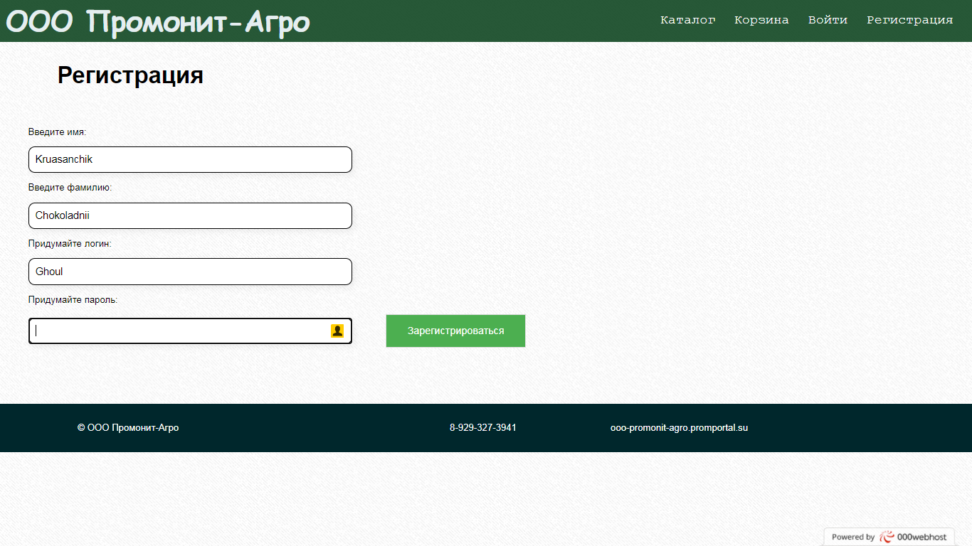

Рисунок 2 – Скриншот страницы регистрации

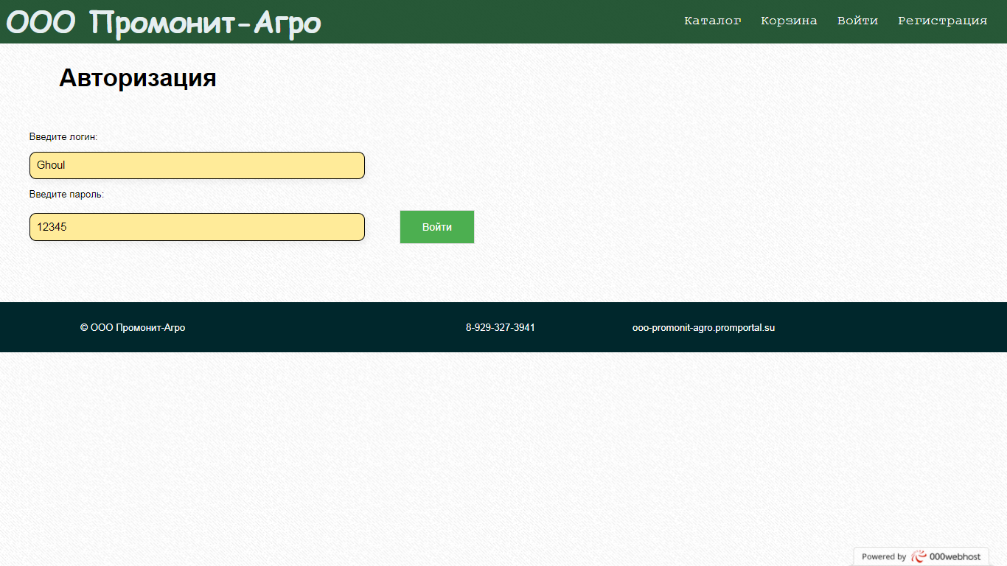

Рисунок 3 – Скриншот страницы авторизации

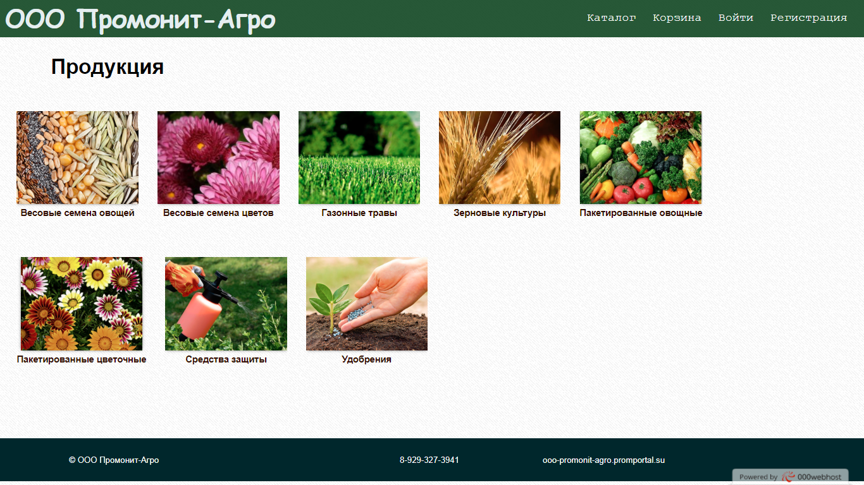

Рисунок 4 – Скриншот страницы каталога товаров

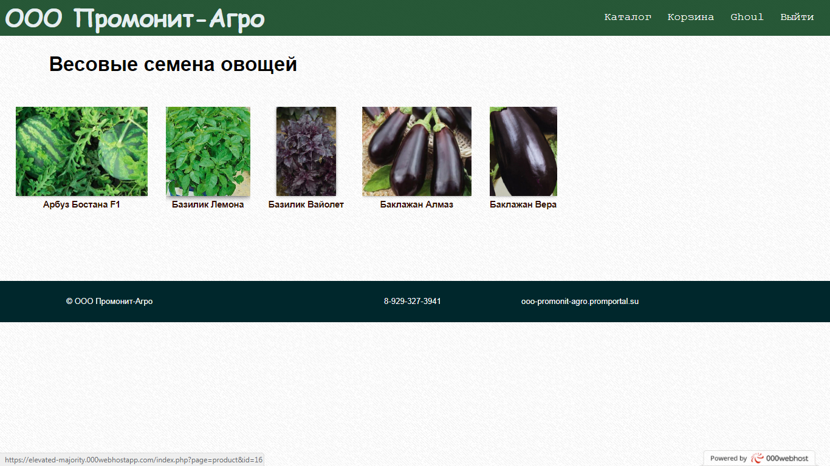

Рисунок 5 – Скриншот подкаталога продукции

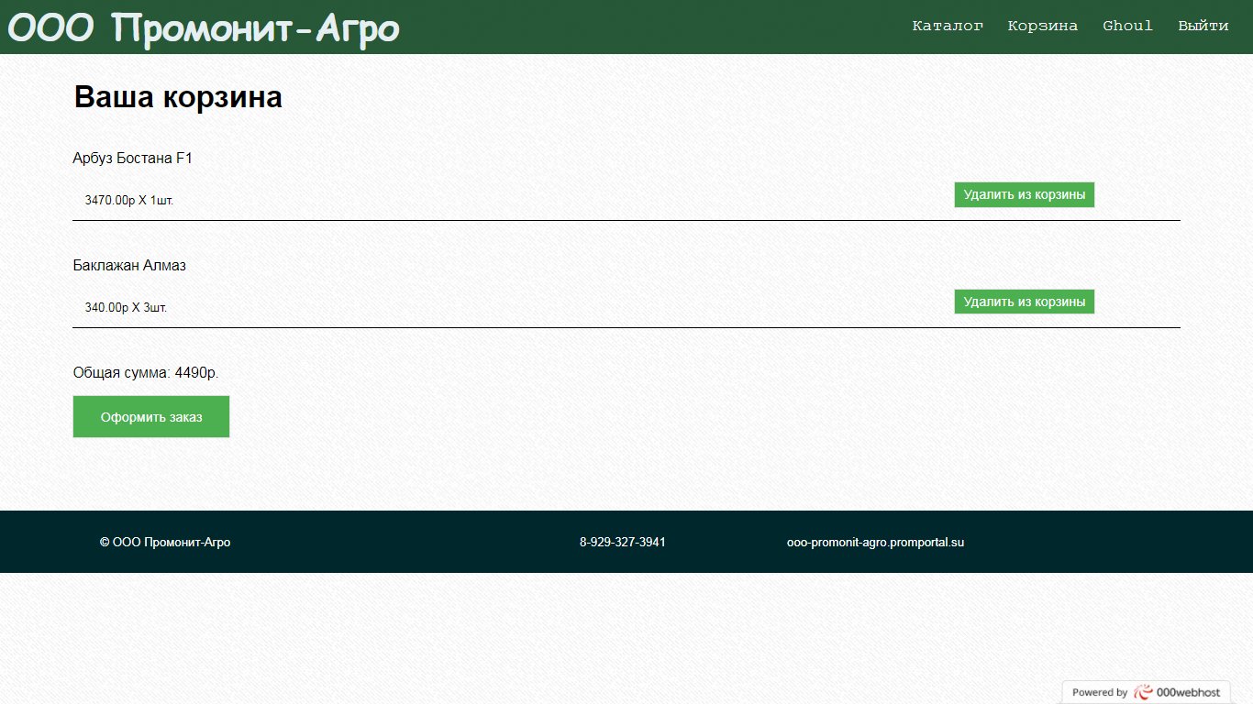

Рисунок 6 – Скриншот корзины с выбранными товарами

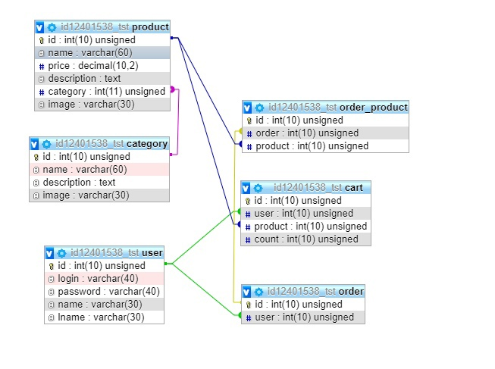

Рисунок 7 – Структура БД